EXERCICE D’AUTORÉFLEXION
Sujets : autosoins, journal d’autosoins

PRENDRE SOIN DE SOI N’EST PAS ÉGOÏSTE

Quand un bébé naît, c’est un grand changement pour les parents, la mère devient "invisible" et le père devient très souvent moins important dans la vie de la femme. Le bébé et ses besoins sont au centre de l’attention de l’environnement immédiat et de la mère elle-même. Bien sûr, il n’y a rien de mal ou d’inapproprié à cela. Les moments importants et cruciaux de la vie, comme l’arrivée d’un nouveau membre de la famille, sont toujours accompagnés d’un déséquilibre. Il est important de remarquer ce déséquilibre et de développer une nouvelle harmonie. Pour éviter l’épuisement parental, il est important de prendre soin de soi.

EXERCICE D’AUTORÉFLEXION

Quelles étaient vos pratiques d’autosoins avant d’avoir des enfants? Pouvez-vous mettre en œuvre l’un d’eux maintenant tout en étant un parent? Vous trouverez ci-dessous des exemples d’activités d’autosoins.
Énumérez vos idées d’autosoins et, pour un mois, indiquez combien de temps par jour/semaine vous consacrez à vous-même.

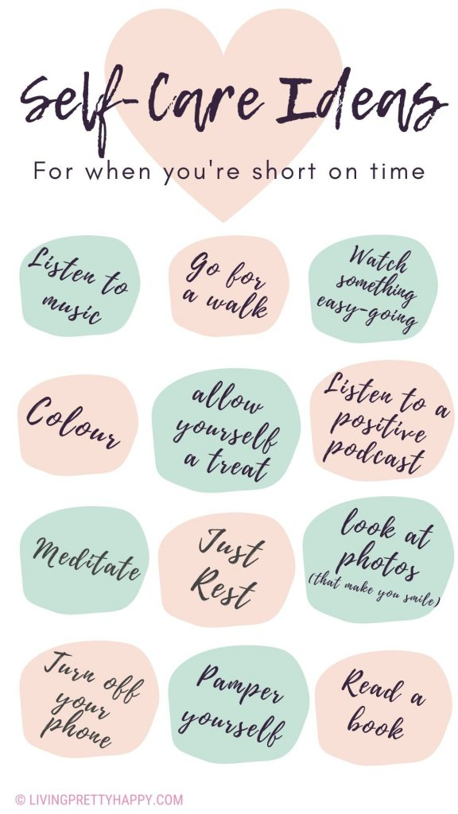

Source : https://livingprettyhappy.com/2020/03/25/maintain-self-care-for-parents-during-lockdown/

